蓮霧果實低溫貯藏與寒害之發生
(高雄區農業專訊第43期,92年3月，陳昌明)
前言
蓮霧為國內重要熱帶經濟果樹之一，其中高屏地區生產面積約8000公頃，佔國內總生產面積80%以上。近幾年來，蓮霧生產除供應國內消費所需之外，更積極拓展外銷至加拿大、俄羅斯、新加坡及中國大陸等地區，藉以提高蓮霧產業競爭力。目前，蓮霧在外銷過程中發生果實寒害問題，突顯蓮霧低溫貯藏技術的重要性。筆者將觀察到的蓮霧貯藏寒害現象指出，並提出幾個蓮霧貯藏時的注意事項，以供參考。
蓮霧果實的寒害現象
蓮霧果實的寒害症狀，輕者發生果皮龜裂及輕微凹陷；重者造成果皮嚴重凹陷及果肉組織遭受破壞而呈水浸狀。筆者將蓮霧選別包裝後置於冷藏庫貯藏，觀察其寒害症狀發現，0℃貯藏3天後即出現嚴重寒害症狀；5℃貯藏7天後出現輕微寒害症狀；10℃及15℃貯藏到21天仍未出現寒害症狀，但有輕微病害及長黴現象發生。
蓮霧果實寒害的發生過程開始於靠近表皮組織之果肉薄壁細胞受損，然後出現果肉凹陷或呈水浸狀等症狀。據研究指出，蓮霧遭受寒害時，在靠近表皮組織數層果肉之薄壁細胞發生內容物流失，使組織下陷而形成凹陷(如圖一)；另外，由於表皮組織之液包膜發生色素向外滲漏而使果皮顏色褪失。當果實遭受更嚴重寒害時，其果肉細胞陷縮範圍會向內擴大。因此，蓮霧在0℃下貯藏21天後，整個果實果肉組織遭受破壞而呈水浸狀，鮮紅色的果色也因色素滲漏而褪為黯淡(圖二)。
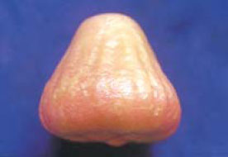  圖一、蓮霧果實遭受寒害果肉凹陷及果色褪色 | 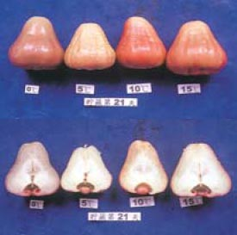  圖二、蓮霧果實遭受嚴重寒害時組織呈水浸狀
蓮霧果實貯藏注意事項
(一)嚴格分級
蓮霧採收後，依市場需要進行不同分級、包裝、貯藏及運輸，分級是蓮霧貯藏前重要的第一步。品質低劣的蓮霧(如低糖度、果皮受損)在長期貯藏後，果實容易發生寒害及病害，嚴重降低其貯藏、運輸後商品價值或食用品質。因此，蓮霧在貯藏前，必須視需要嚴格分級，才可確保貯藏後的蓮霧品質。一般來說，高品質的蓮霧耐低溫能力越強，貯藏壽命越長。
(二)妥善包裝
包裝除了美觀、方便運輸之外，最主要的目的是保護產品，避免產品受損。蓮霧的包裝也要考慮到對產品的保護作用，避免其貯藏或運輸期間遭受損害。目前蓮霧以紙箱+PE塑膠袋+不織布+蔬果套+乙烯吸收劑的包裝方式較為完善(圖三)。紙箱可減少碰撞損傷；PE塑膠袋可減少蓮霧果實失水影響品質；不織布可吸水，避免果皮累積水分過高，加速病害；乙烯吸收劑可吸收乙烯，延緩果實老化速度，延長貯藏壽命。
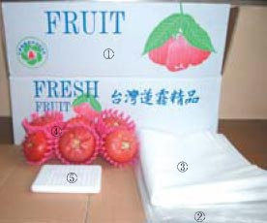 | 圖三、蓮霧包裝方式  1.紙箱  2.PE塑膠袋  3.不織布  4.蔬果套  5.乙烯吸收劑
(三)低溫貯藏
蓮霧果實在低溫貯藏下因為呼吸率降低延緩老化速度及病原菌無法快速生長，確實可延長貯藏壽命及確保品質。蓮霧貯藏於15℃以上，14天之後即有病害發生或長黴，因此，可視蓮霧所需貯藏天數來決定貯藏溫度。一般而言，貯藏溫度高於低溫極限時，貯藏溫度越低，貯藏壽命越長，越能確保品質。
(四)避免寒害
蓮霧具有對低溫敏感的特性，以超過低溫極限的溫度貯藏，容易造成蓮霧果實寒害，嚴重影響果實品質及貯藏壽命。蓮霧貯藏於0-5℃之間，7天之內即有凹陷及水浸狀等寒害症狀發生。
減輕蓮霧低溫貯藏寒害，可考慮底下幾種處理技術，雖然無法完全減輕蓮霧低溫寒害，也有其參考價值：
1.溫度適化。2.間歇性升溫。3.氣調貯藏。4.化學處理。5.生長調節劑的應用。
結語
低溫貯藏是延長蓮霧貯藏壽命及確保品質的重要手段。然而，屬於熱帶水果的蓮霧確有其冷藏之低溫極限。我們有必要注意蓮霧低溫貯藏時寒害症狀發生的溫度和時間，如此，才有利於蓮霧的貯藏和運銷。一般而言，熱帶水果貯藏於10℃以下低溫，就有可能發生寒害，並且出現各種不同症狀。雖然目前仍然無有效的方法可以完全去除蓮霧果實貯藏寒害，但很多的研究顯示這個問題並非無法解決，我們可以繼續進行研究比較可行的技術，減少熱帶水果採收後貯藏時期的損耗，特別是寒害造成果實的損耗。(摘錄自高雄區農業專訊第43期，92年3月，陳明昌)

